„Dirbtinių asmenybių kūrėjas“ ("Avatar maker")

Žaidimo nuoroda | https://avatarmaker.com/
Rengėjas | Consejeria de Education Junta de Castilla y Leon, Ispanija
Įrankio tipas | Dirbtinių asmenybių kūrėjas internete
Tikslinė grupė | 10+
Kalba | Anglų k.
Prosocialinės vertybės | Skirtumų priėmimas  Pozityvus bandravimas  Atsakomybė
Prosocialiniai įgūdžiai | Gebėjimas paprašyti pagalbos  Pagalba kitiems
Tikslai | Tiesioginiai: suskurti dirbtinę asmenybę  Netiesioginiai: sužaidybinimo įrankiai  Psichologiniai, socialiniai, prosocialiniai: skatinti savireguliaciją, mokyti geriau suvokti skirtumus.
Įrankio aprašymas | Avatarmaker.com yra paprasčiausias būdas jums ir jūsų mokiniams pradėti įtraukti paprastus žaidimo elementus į kasdienę veiklą.
Reikalingi įrankiai | Įrenginiai (išmanieji telefonai, planšetiniai kompiuteriai, kompiuteriai), turintys interneto prieigą
Skaitmeninio įrankio aprašymas | Kai prisijungsite, turite pasirinkti savo kuriamos dirbtinės asmenybės lytį ir visas jo savybes (akis, veido formą, plaukus, drabužius ir kt.)  Kurdami dirbtines asmenybes nerasite tiek daug pasirinkimo galimybių, kiek yra kitose programose, tačiau jų pakaks.
Trukmė | 5 minutės
Paveisklėliai arba kiti dokumentai | 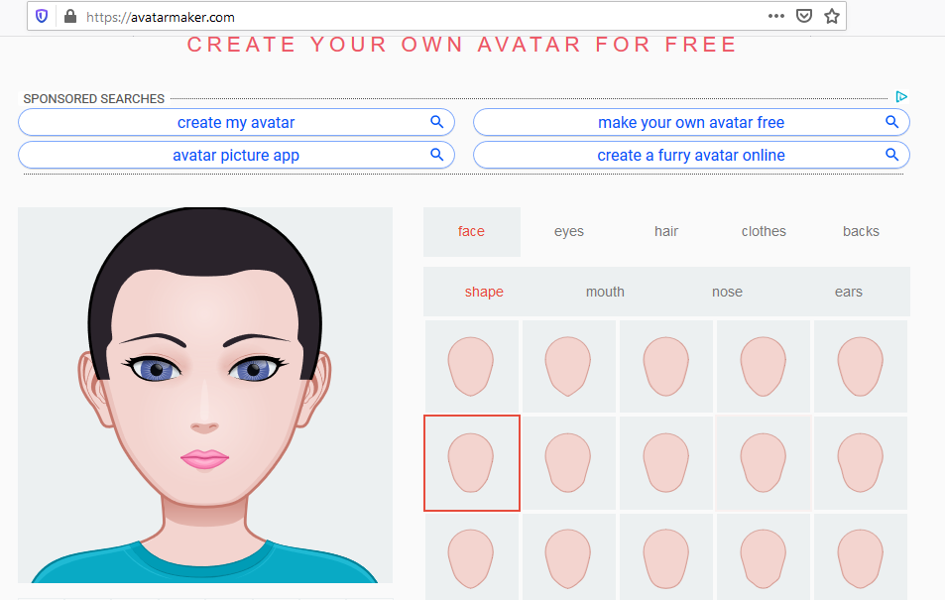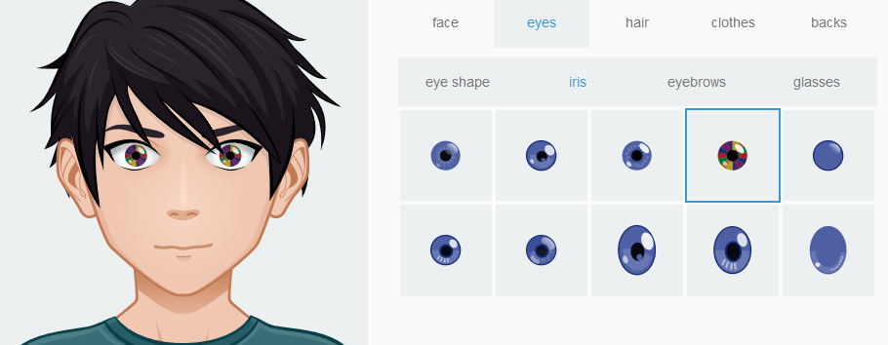
Kitos naudingos nuorodos
Patarimai | Jums nereikia registruotis interneto svetainėje, jūs paprastai susikursite dirbtinę asmenybę ir parsisiųsite.
Kūrėjas

